TRƯỜNG ĐẠI HỌC VĂN LANG |  | ĐỀ THI KẾT THÚC HỌC PHẦN
KHOA KIẾN TRÚC |  |  |  | Học kỳ: | 3 | Năm học: |  | 2021 - 2022
Mã họcphần: DAR0270 | Tên học phần: Xã hội học Kiến trúc |  |  |  | Tín chỉ: 2 |  |  |  | Khóa: …….
Mã nhóm lớp HP: 213_DAR0270_01  213_DAR0270_02 |  |  | - Đề thi số: |  | 02 |  | - Mã đề thi: |  |  | ………
Thời gian làm bài: | 75(phút)
Hình thức thi: | Tự luận – Sinh viên được sử dụng tài liệu

Câu 1 (5 điểm):
Hình ảnh dưới đây gợi cho anh /chị liên tưởng tới lý thuyết nào đã học trong môn Xã hội học Kiến trúc? Bằng sự hiểu biết của mình, anh chị hãy phân tích nội dung lý thuyết và liên hệ với chuyên ngành mình đang học trong vấn đề Thiết kế hiện nay.
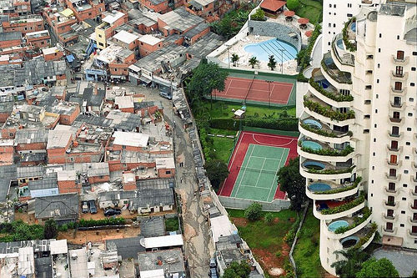
Câu 2 (5điểm): Thế nào là một nơi chốn thành công? Thông qua góc nhìn của người sử dụng, Anh/chị hãy phân tích một nơi chốn mà anh /chị biết.

Ngày biên soạn: 8.7.2022
Giảng viên biên soạn đề thi: Nguyễn Thị Lan Anh

Ngày kiểm duyệt: 10/7/2022
Trưởng Phó Bộ môn kiểm duyệt đề thi:

Ths.Cao Đình Sơn

